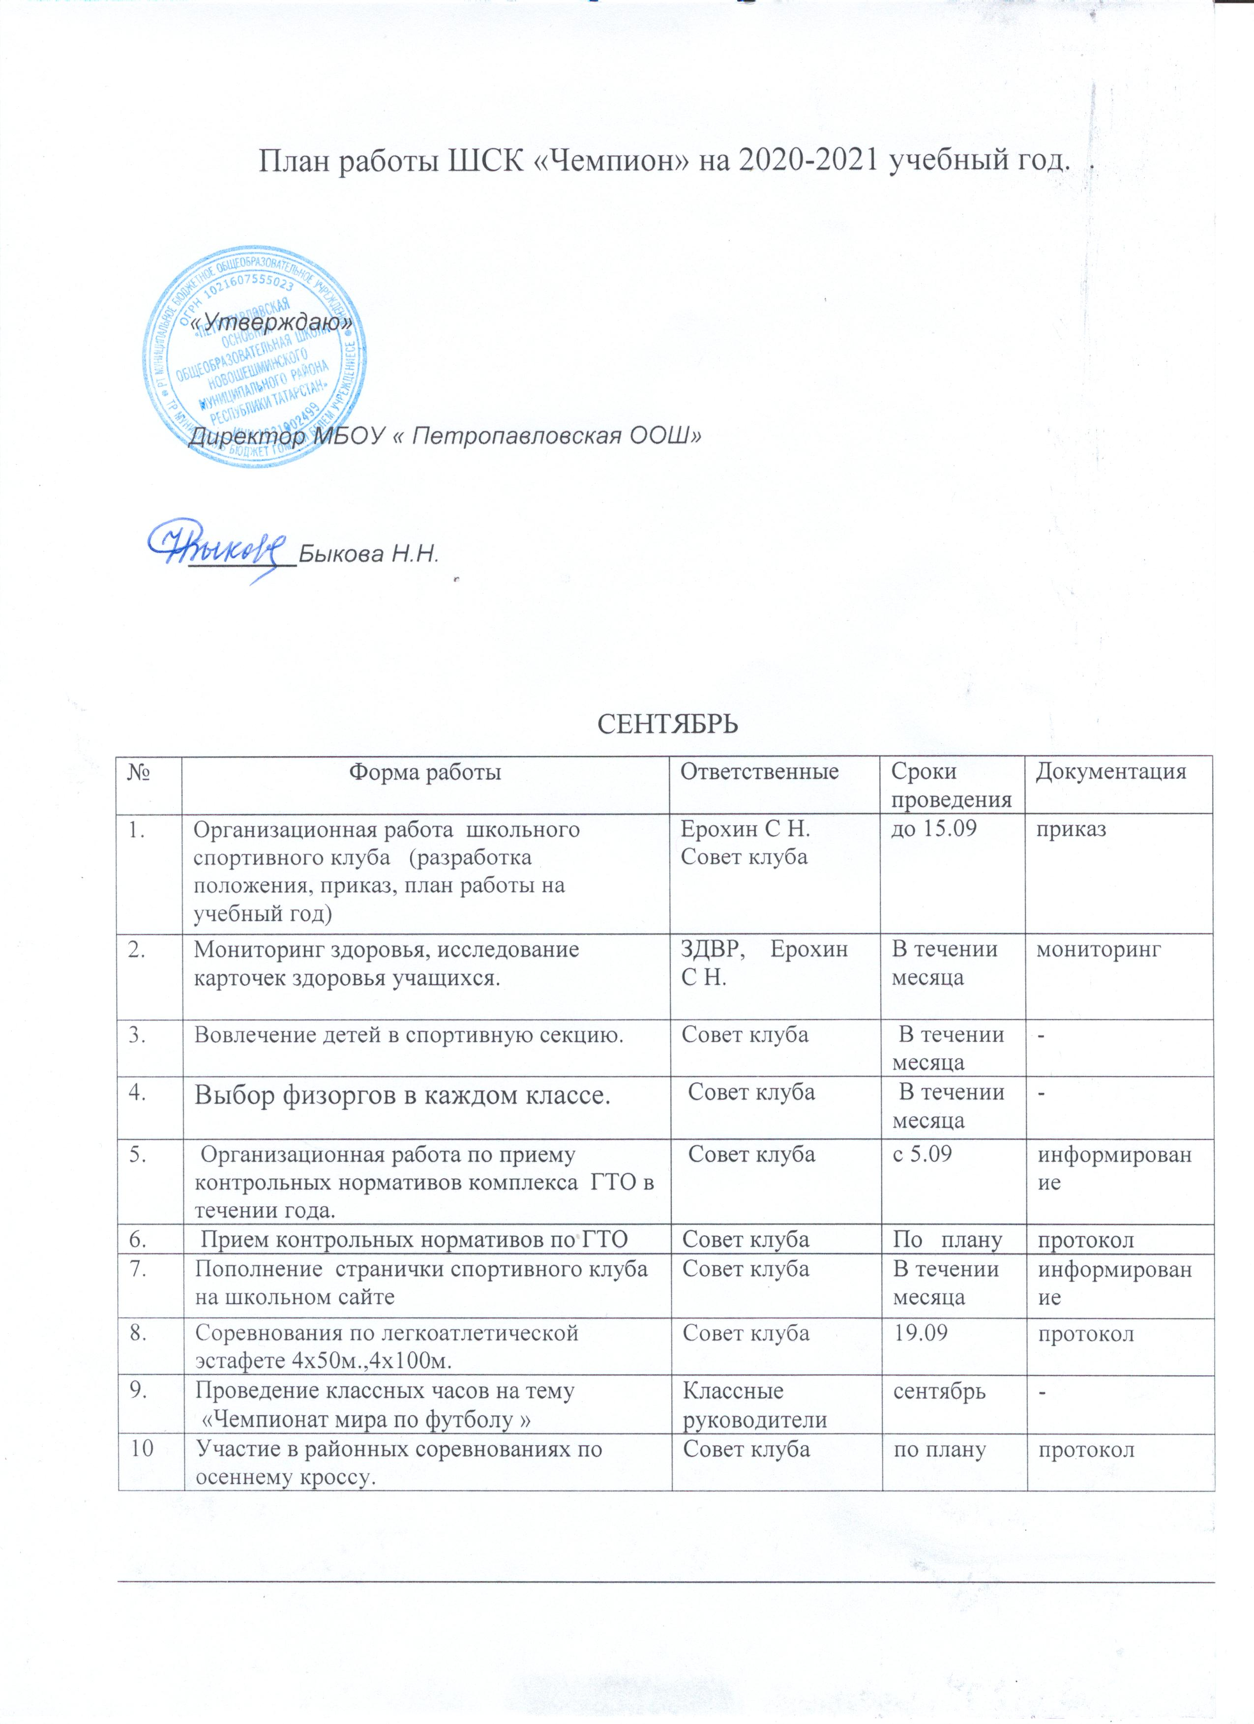
ОКТЯБРЬ

 |  | Проведение подвижных перемен и утренней зарядки. |  |  | Совет клуба, |  |  | В течении месяца |  |  |  |  | оздоровление
 |  | Спортивный праздник «Баскетбол-шоу!» |  |  | Совет клуба, |  |  | 12.10. |  |  |  |  | приказ
 |  | Организация и проведение соревнований посвященных внедрению ГТО в школе по легкой атлетике. |  |  | Совет клуба, |  |  | 2-4.10. |  |  |  |  | информирование
 |  | Проведение школьного этапа  Всероссийской Олимпиады школьников по физической культуре. |  |  | Совет клуба |  |  | По плану |  |  |  |  | протокол
 |  | Участие в районных соревнованиях по видам спорта |  |  | Совет клуба |  |  | В течении месяца |  |  |  |  | протокол
НОЯБРЬ
№ | Форма работы |  | Ответственные |  |  | Сроки проведения |  |  |  | Документация
1 | Заседание Совета клуба |  |  | Совет клуба |  |  | В течении месяца |  |  |  | Протокол
2 | Проведения школьного этапа президентских состязаний и президентских спортивных игр. |  |  | Совет клуба, администрация, |  |  | По плану |  |  |  | протокол
3 | Проведение подвижных перемен и утренней зарядки. |  |  | Совет клуба , |  |  | В течении  месяца |  |  |  | оздоровление
4 | Конкурс рисунков «ВФСК(ГТО) – странички истории» |  |  | Совет клуба, |  |  | 14-20.11 |  |  |  | Приказ по итогам
5 | Принятие контрольных нормативов по ГТО входящих в программу осенней сессии. |  |  | Совет клуба |  |  | По плану |  |  |  | протокол
6 | Веселые старты для 1-4 класс |  |  | Учитель физкультуры |  |  | 28.11. |  |  |  | приказ
7 | Участие в районных соревнованиях по видам спорта. |  |  | Совет клуба. |  |  | По плану |  |  |  | приказ
ДЕКАБРЬ
№ |  | Форма работы |  |  | Ответственные |  |  | Сроки проведения |  |  |  |  | Документация
- 1 |  | Заседание Совета клуба |  |  | Совет клуба |  |  | В течении месяца |  |  |  |  | протокол
- 2 |  | Проведение подвижных перемен и утренней зарядки. |  |  | Совет клуба |  |  | В течении месяца |  |  |  |  | оздоровление
- 3 |  | Первенство школы по лыжным гонкам. |  |  | Совет клуба |  |  | По плану |  |  |  |  | оздоровление
- 4 |  | Соревнования по баскетболу (5-6 классы) |  |  | Совет клуба |  |  | 15.12 |  |  |  |  | приказ
- 5 |  | Папа, мама и я – спортивная семья! |  |  | Совет клуба , |  |  | 10.12. |  |  |  |  | оздоровление.
- 6 |  | Участие в районных соревнованиях по видам спорта |  |  | Совет школы |  |  | По плану |  |  |  |  | приказ
ЯНВАРЬ
№ |  | Форма работы |  |  | Ответственные |  |  | Сроки проведения |  |  |  |  | Документация
1. |  | Заседание Совета клуба |  |  | Совет клуба |  |  | В течении  месяца |  |  |  |  | протокол
2. |  | Проведение подвижных перемен и утренней зарядки. |  |  | Совет клуба |  |  | В течении месяца |  |  |  |  | оздоровление
3. |  | Первенство школы по настольному теннису. |  |  | Совет клуба  Кл рук. |  |  | 16-22.01 |  |  |  |  | приказ
4. |  | Принятие контрольных нормативов по ГТО входящих в программу зимней сессии. |  |  | Совет клуба |  |  | По плану |  |  |  |  | оздоровление.приказ
5. |  | Участие в районных соревнованиях по видам спорта |  |  | Совет клуба |  |  | по плану |  |  |  |  | приказ
ФЕВРАЛЬ
№ |  | Форма работы |  |  | Ответственные |  |  | Сроки проведения |  |  |  |  | Документация
1. |  | Заседание Совета клуба |  |  | Совет клуба |  |  | В течении месяца |  |  |  |  | протокол
2. |  | Проведение подвижных перемен и утренней зарядки. |  |  | Кл.руководители |  |  | В течении месяца |  |  |  |  | оздоровление
3. |  | Организация спортивных мероприятий, посвященных Дню защитника отечества. |  |  | Педагог ОБЖ  Совет клуба |  |  | До 22. 02. |  |  |  |  | приказ
4. |  | Принятие контрольных нормативов по ГТО входящих в программу зимней сессии. |  |  | Совет клуба, |  |  | По плану |  |  |  |  | приказ
5. |  | Соревнования по лыжным гонкам «Лыжня России -2021» |  |  | Совет клуба |  |  | 29.02 |  |  |  |  | Приказ  соревнования
6. |  | Подготовка и проведение месячника военно- спортивной работы |  |  | Совет клуба , учитель ОБЖ |  |  | В течение месяца |  |  |  |  | Приказ,  вручение грамот
7. |  | Конкурс плакатов «Нам со спортом всегда по пути!» 7-1 классы |  |  | Совет клуба |  |  | До 26.02 |  |  |  | приказ
8. |  | Участие в районных соревнованиях по видам спорта |  |  | Совет клуба |  |  | По плану |  |  |  | приказ
МАРТ
№ |  | Форма работы |  |  | Ответственные |  |  |  | Сроки проведения |  |  | Документация
1 |  | Заседание Совета клуба |  |  | Совет клуба |  |  |  | В течении месяца |  |  | протокол
2 |  | Проведение подвижных перемен и утренней зарядки. |  |  | Учитель физич. культуры |  |  |  | В течении месяца |  |  | оздоровление
3. |  | Веселые старты между учителями и старшеклассниками. |  |  | Совет клуба |  |  |  | 5.03 |  |  | награждение
4. |  | Веселые старты между командами филиалов (начальные классы) |  |  | Совет клуба, кл. руководители |  |  |  | 12.03 |  |  | награждение
6. |  | Шахматный турнир |  |  | Учитель физкультуры |  |  |  | 9-13.03 |  |  | награждение
7. |  | Участие в районных соревнованиях по видам спорта |  |  | Совет клуба |  |  |  | По плану |  |  | Приказ
АПРЕЛЬ
№ |  | Форма работы |  |  | Ответственные |  |  | Сроки проведения |  |  |  | Документация
1. |  | Заседание Совета клуба |  |  | Совет клуба |  |  | В течении месяца |  |  |  | протокол
2. |  | Проведение подвижных перемен и утренней зарядки. |  |  | Учителя физич. культуры |  |  | В течении месяца |  |  |  | оздоровление
3. |  | День здоровья. «День ГТО» |  |  | Совет клуба |  |  | 6.04 |  |  |  | Приказ.  оздоровление
4. |  | Принятие контрольных нормативов по ГТО входящих в программу весенней сессии. |  |  | Совет клуба |  |  | По плану |  |  |  | протокол
5. |  | Конкурс плакатов «Я выбираю спорт как альтернативу пагубным привычкам». |  |  | Совет клуба |  |  | В течении месяца |  |  |  | оздоровление
6. |  | Конкурс кроссвордов и ребусов |  |  | Совет клуба |  |  | 18-23.04 |  |  |  | награждение
7. |  | Участие в районных соревнованиях по видам спорта |  |  | Совет клуба, |  |  | По плану |  |  |  | приказ
МАЙ
№ |  | Форма работы |  |  | Ответственные |  |  | Сроки проведения |  |  |  | Документация
1. |  | Заседание Совета клуба |  |  | Совет клуба |  |  | В течении. месяца |  |  |  | протокол
2. |  | Проведение подвижных перемен и утренней зарядки. |  |  | Совет клуба |  |  | В течении. месяца |  |  |  | оздоровление
3. |  | Принятие контрольных нормативов по ГТО входящих в программу весенней сессии. |  |  | Совет клуба, |  |  | По плану |  |  |  | протокол
4. |  | Детский Сабан-туй |  |  | Совет клуба, |  |  | 19.05 |  |  |  | оздоровление
5. |  | Награждение учеников, выполнивших нормы ГТО |  |  | Совет клуба  ,администрация |  |  | 14.05 |  |  |  | Приказ награждение
6. |  | Участие в районных соревнованиях по видам спорта |  |  | Совет клуба |  |  | По плану |  |  |  | Приказ
ИЮНЬ
Аа11 |  | Работа на пришкольном спортивно – оздоровительном лагере с дневным пребыванием. |  |  | Совет клуба |  |  | По плану |  |  |  | Программа,  план работы
11 |  | Лагерь труда и отдыха |  |  | Совет клуба |  |  | По плану |  |  |  | Программа,  план работы

